Метод треугольной факторизации

В процессе данной ЛР нам надо познакомится с методом треугольной факторизации и написать программу для его исполнения.

Результаты работы
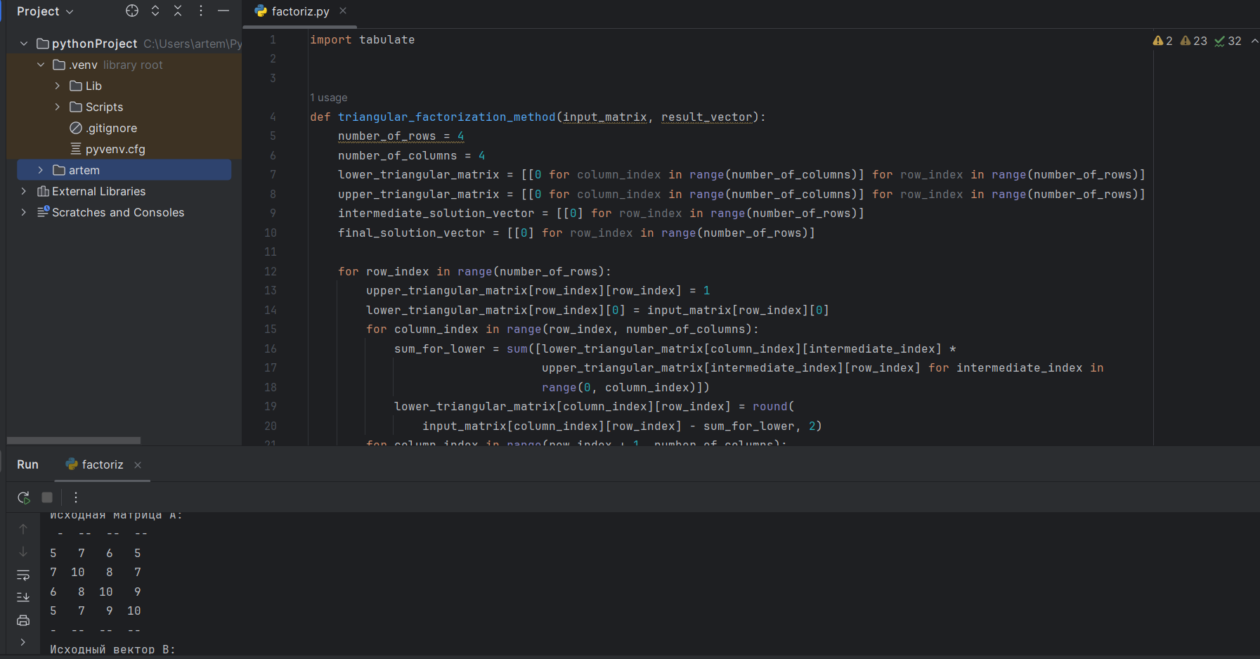
В рамках данной лабораторной работы был рассмотрен метод треугольной факторизации для решения систем линейных уравнений. Этот метод позволяет разложить исходную матрицу системы на произведение нижней и верхней треугольных матриц, что значительно упрощает процесс нахождения решений.
Метод треугольной факторизации особенно полезен для систем с большим числом уравнений, так как он позволяет избежать многократного выполнения элементарных операций над строками, характерных для классического метода Гаусса. Таким образом, треугольной факторизация является хорошим инструментом для решения систем уравнений.

